设计说明
一、完成情况的简要说明
本PCB是按考核题要求设计的一个STM32F103C8T6的最小系统板，总体设计上参考了市面上常见的那种C8T6的小核心板。本核心板采用8Mhz晶振，含5v转3.3v的稳压模块（采用AMS1117 LDO降压芯片），理论最大可提供1A电流，实际约可提供500-800mA电流，符合最大电流限制的要求。板上还有复位按键、SWD调试口、电源指示灯、功能指示灯、串口下载口（采用USART1，附带5V、GND,可插蓝牙模块），可用TYPEC进行外部的供电，引出了绝大多数IO口。另外，板上带有CAN通信接口，采用了SIT65HVD230DR芯片，可与外部设备进行CAN总线的通信。目前我在家完成了PCB的绘制，回校后打样焊接测试，会补充给视频到此文件夹中。由于我是第一次自主绘制这样的MCU核心板，在布局布线以及电路设计方面肯定存在着很多问题，希望能得到指导建议。

- 遇到的问题
- 绘制原理图的时候对MCU引脚的布局考虑不够，引出排针上的网络标签放的有点乱，导致后面布线很难把MCU引脚跟对应的排针连接到一起。后来我直接拿成品的最小系统板作为参考安排了引脚上网络标签的顺序，就能很有序的进行布线了。
- 由于我之前没有接触过CAN通信，只在做考核题软件部分时了解了一些原理。在绘制CAN通信接口时我不是很清楚应该怎么使用这个CAN芯片。后面我是参考了数据手册上面的引脚定义，然后把数据手册丢给ai，让ai指导我应该添加什么外部的芯片，最后完成了这个CAN通信电路的绘制。

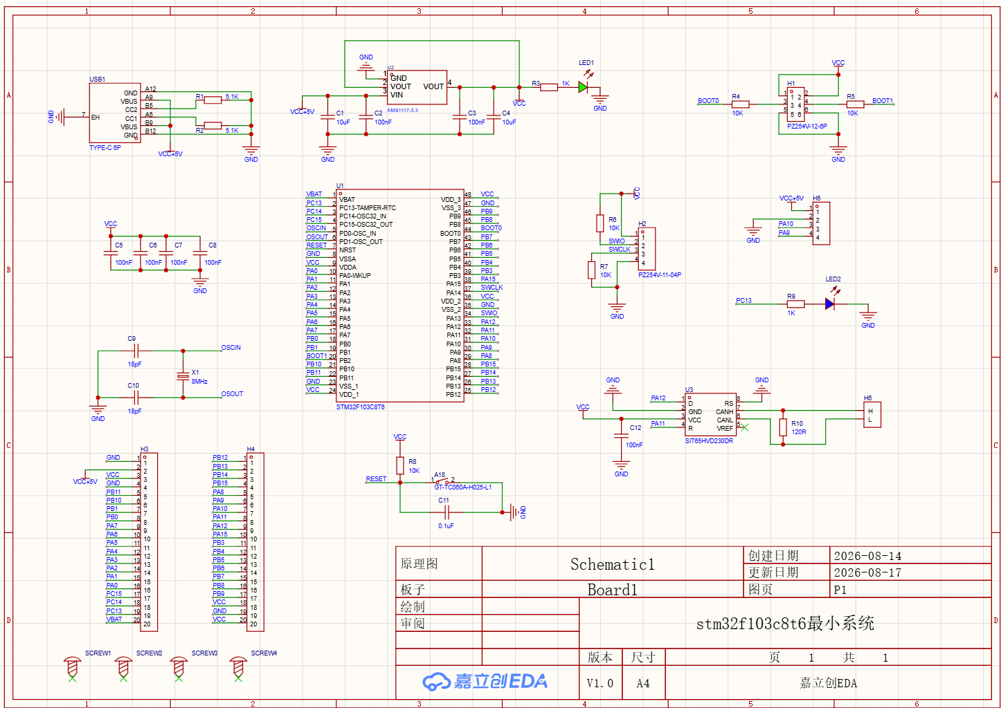
原理图
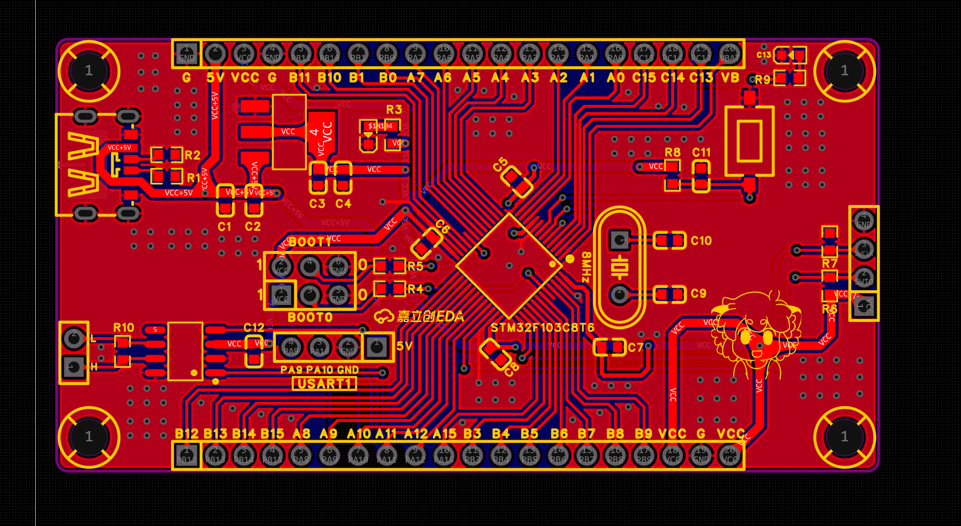
PCB

